Утвержден
ЭВПЗ-15 00.000РЭ-ЛУ

Открытое акционерное общество
"Гродненский завод торгового машиностроения"
230023 Республика Беларусь,
г. Гродно, ул. Тимирязева, 16




ЭЛЕКТРОВОДОНАГРЕВАТЕЛЬ
ПРОТОЧНЫЙ ЗАКРЫТЫЙ
ЭВПЗ-15

Руководство по эксплуатации
ЭВПЗ-15 00.000РЭ

ЭВПЗ-15 00.000РЭ 1

ВНИМАНИЕ! ДЛЯ ОБЕСПЕЧЕНИЯ ВАШЕЙ БЕЗОПАСНОСТИ И ИСКЛЮЧЕНИЯ ПРЕЖДЕВРЕМЕННОГО ВЫХОДА ИЗ СТРОЯ ЭЛЕКТРОВОДОНАГРЕВАТЕЛЯ ОБЯЗАТЕЛЬНО ВЫПОЛНИТЕ ЗАЗЕМЛЕНИЕ СОГЛАСНО УКАЗАНИЯМ РУКОВОДСТВА ПО ЭКСПЛУАТАЦИИ.

2 ЭВПЗ-15 00.000РЭ

1 Общие указания

1.1 Электроводонагреватель проточный закрытый ЭВПЗ-15 (далее – водо- нагреватель) предназначен для быстрого нагрева воды ниже точки кипения на предприятиях торговли, общественного питания, сельского хозяйства и в быту.
1.2 Водонагреватель подключается к водопроводу с давлением от 0,15 до
0,6 МПа и расходом более 4 л/мин.
1.3 Водонагреватель изготовлен климатического исполнения УХЛ4 по
ГОСТ 15150-69 и предназначен для эксплуатации в районах с умеренным клима- том в отапливаемых и вентилируемых помещениях с невзрывоопасной средой при температуре окружающего воздуха от 1 ºС до 35 ºС и среднемесячной отно- сительной влажности не более 80 % при 25 ºС.
В связи с постоянной работой по совершенствованию водонагревателя, в конструкцию могут быть внесены незначительные изменения, не отраженные в настоящем руководстве.
1.4 Водонагреватель не предназначен для использования лицами (включая детей) с пониженными физическими, чувственными или умственными способно- стями или при отсутствии у них жизненного опыта или знаний, если они не нахо- дятся под контролем или не проинструктированы об использовании водонагрева- теля лицом, ответственным за их безопасность.
Дети должны находиться под контролем для недопущения игры с водо- нагревателем.
Водонагреватель соответствует Единым санитарно-эпидемиологическим
и гигиеническим требованиям к товарам, подлежащим санитарно-эпидемиологи-
ческому надзору (контролю), утв. решением комиссии таможенного союза от
28.05.2010 № 299, свидетельство о государственной регистрации
№ ВY.40.41.01.013.Е.000072.11.10 от 22.11.2010.
1.5 Водонагреватель соответствует:
- техническому регламенту Таможенного союза ТР ТС 004/2011 "О безопасно- сти низковольтного оборудования";
- техническому регламенту Таможенного союза ТР ТС 020/2011 "Электромаг- нитная совместимость технических средств".
Сертификат соответствия таможенного союза № ТС BY/112 02.01.007.00825; выдан органом по сертификации РУП "Гродненский ЦСМС", Республика Бела-
русь, 230003, г. Гродно, проспект Космонавтов, 56. Срок действия с 30.01.2015 по 29.01.2020

ЭВПЗ-15 00.000РЭ 3

2 Технические характеристики

2.1 Технические характеристики приведены в таблице 1.
Таблица 1

Наименование параметра | Норма
Номинальная потребляемая мощность, кВт | 15
Номинальное напряжение трехфазного переменного тока, В | 380
Номинальное давление воды, МПа | 0,6
Максимальная температура воды на выходе при напряжении  питания 380 В, мощности ТЭН 15 кВт и температуре воды на  входе 10 ºС, ºС | 75
330
230
550
Масса, кг, не более | 14
Срок службы, лет, не менее | 10
Среднее время восстановления работоспособного состояния, ч,  не более | 1,0

Габаритные размеры, мм, не более
длина
ширина
высота

2.2 По типу защиты от поражения электрическим током водонагреватель соответствует I классу по ГОСТ МЭК 60335-2-35-2014, по степени защиты от
проникновения воды – IPX1 по ГОСТ 14254-2015.
2.3 Сведения о содержании драгоценных металлов приведены в таблице 2.

Таблица 2
Наименование и обозначение ком-
плектующего изделия Кол., шт.
Масса
металла, г
Серебро Ср 999 ГОСТ 6836-2002
Контактор ПМА-3100 220 В.(1з) | 1 | 1,8865
Автоматический выключатель  с независимым расцепителем  PR 63-В 32-VC | 1 | 0,567
Микропереключатель ПМ24-2 | 1 | 0,0926565
Терморегулятор ТК24-01-2-95±3%-55 | 1 | 0,047
Термовыключатель ТК32-04-95±3% | 1 | 0,047

4 ЭВПЗ-15 00.000РЭ

3 Комплектность

3.1 Комплект поставки водонагревателя приведен в таблице 3.
Таблица 3

Наименование |  |  | Кол., шт. |  |  | Примечание
Водонагреватель ЭВПЗ-15 |  |  | 1
Фильтр осадочный |  | Составные части
 |  |  |  | 1
Клапан безопасности |  |  | 1
Запасные части
Прокладка ЭВПЗ-15 06.003 |  |  | 1 |  |  | под крышку с ТЭН
Кольцо 014-017-19 ГОСТ 18829-73 |  |  | 2 |  |  | под пробку
Вставка плавкая 1,0 А |  |  | 1
Руководство по эксплуат | Эксплуатационная документация
Руководство по эксплуат | ации |  | 1
Упаковка |  |  | 1

4 Требования безопасности

4.1 Установку водонагревателя производить по техническим условиям, вы- данным владельцем электрических сетей, с учетом мер безопасности, приведен- ных в настоящем РЭ.
В стационарной проводке обязательно должен быть установлен разъедини- тель для отключения водонагревателя от электросети.
Установку, подключение, а также техническое обслуживание и ремонт водо- нагревателя производить только при отключенном электропитании разъедините- лем в стационарной проводке.
Работы должны выполняться лицами, ознакомленными с устройством водо- нагревателя, настоящим руководством по эксплуатации, имеющими квалифика- цию электромонтера не ниже III разряда, квалификационную группу допуска по электробезопасности не ниже III и в соответствии с требованиями "Правил устройства электроустановок" и " Правил техники безопасности при эксплуата- ции электроустановок " – для РБ. В других странах – в соответствии с действую- щими Правилами в стране применения изделия.
ВНИМАНИЕ! ЗАЗЕМЛЕНИЕ ВОДОНАГРЕВАТЕЛЯ ОБЯЗАТЕЛЬНО! ВКЛЮЧЕНИЕ В СЕТЬ И ЭКСПЛУАТАЦИЯ НЕЗАЗЕМЛЕННОГО ВОДО- НАГРЕВАТЕЛЯ КАТЕГОРИЧЕСКИ ЗАПРЕЩАЕТСЯ!
4.2 Эксплуатация водонагревателя разрешается только после проверки надежности его крепления, отсутствия течей и соблюдения правил техники без- опасности в соответствии с настоящим руководством по эксплуатации.
4.3 Водонагреватель должен обслуживаться работниками, прошедшими спе- циальный инструктаж и изучившими руководство по эксплуатации водо- нагревателя.

ЭВПЗ-15 00.000РЭ 5

4.4 ЗАПРЕЩАЕТСЯ:
- ЭКСПЛУАТИРОВАТЬ ВОДОНАГРЕВАТЕЛЬ БЕЗ ЗАЗЕМЛЕНИЯ;
- ВКЛЮЧАТЬ В ЭЛЕКТРОСЕТЬ И ЭКСПЛУАТИРОВАТЬ ВОДОНАГРЕ-
ВАТЕЛЬ СО СНЯТОЙ ОБЛИЦОВКОЙ;
- ЭКСПЛУАТИРОВАТЬ ВОДОНАГРЕВАТЕЛЬ БЕЗ КЛАПАНА БЕЗ-
ОПАСНОСТИ, А ТАКЖЕ С НЕИСПРАВНЫМ ТЕРМОВЫКЛЮЧАТЕЛЕМ ИЛИ ПОТОЧНЫМ ВЫКЛЮЧАТЕЛЕМ;
- ВКЛЮЧАТЬ ВОДОНАГРЕВАТЕЛЬ, ЕСЛИ ИМЕЕТСЯ ВОЗМОЖНОСТЬ
ЗАМЕРЗАНИЯ ВОДЫ В ВОДОНАГРЕВАТЕЛЕ;
- ВКЛЮЧАТЬ ВОДОНАГРЕВАТЕЛЬ, ЕСЛИ ОБНАРУЖЕНА ТЕЧЬ ВОДЫ
ИЗ-ПОД ОБЛИЦОВКИ.
- ИСПОЛЬЗОВАТЬ ДЛЯ ЗАЗЕМЛЕНИЯ МЕТАЛЛОКОНСТРУКЦИИ ВО-
ДОПРОВОДНЫХ, ОТОПИТЕЛЬНЫХ И ГАЗОВЫХ СЕТЕЙ;
- УСТАНАВЛИВАТЬ РАСХОД ВОДЫ НА ВКЛЮЧЕНИЕ И ОТКЛЮЧЕ- НИЕ НАГРЕВА МЕНЬШЕ ЧЕМ ЗАВОДСКАЯ НАСТРОЙКА (см. 5.7).
- ВНИМАНИЕ: ДЛЯ БЕЗОПАСНОЙ РАБОТЫ ВОДОНАГРЕВАТЕЛЯ ВЫ-
ПОЛНЕНИЕ ТРЕБОВАНИЙ 8.1- 8.4 ОБЯЗАТЕЛЬНО!
4.5 ТРЕБОВАНИЯ ПОЖАРНОЙ БЕЗОПАСНОСТИ:
- запрещается держать вблизи включенного водонагревателя легковоспламе-
няющиеся вещества;
- если при работе водонагревателя ощущается запах гари, срочно отключить
его от электросети и вызвать специалиста ремонтного предприятия;
- если в водонагревателе произошло возгорание, то срочно отключите его от
электросети и для прекращения горения накройте водонагреватель плотной тка- нью, одеждой так, чтобы прекратить доступ воздуха внутрь корпуса водонагрева- теля.
Номер телефона вызова пожарной службы "101" (в РБ).

5 Устройство и принцип работы

5.1 Водонагреватель (рисунок 1) состоит из резервуара 1 установленного на каркасе 2 и закрытого облицовкой 8.
5.2 Сверху резервуар закрыт крышкой 3, на которой закреплены трубчатые электронагреватели (ТЭН) 4 и находится пробка 5 для подачи воды в резервуар при его очистке. На боковой поверхности резервуара установлены термовыклю- чатель 6 и терморегулятор 7. Снизу к резервуару подходят патрубки подвода и отбора воды.
5.3 На панели каркаса расположены арматура светосигнальная 9, 10, встав- ка плавкая 12, контактор 11, выключатель автоматический 13.
5.4 Снизу облицовки имеется отверстие для ввода электрокабеля. Рядом с
автоматическим выключателем находится болт заземления 14. На каркасе около
кронштейна для крепления электрокабеля расположен болт 18, предназначенный для подсоединения проводов системы выравнивания (уравнивания) потенциалов.

6 ЭВПЗ-15 00.000РЭ

5.5 Под облицовкой на патрубке подвода воды смонтирован поточный вы- ключатель 17 и пробка 5 для слива воды из резервуара при его очистке. К по- точному выключателю присоединяется клапан безопасности 16 и осадочный фильтр 15.
5.6 На задней стенке каркаса имеются отверстия для крепления водонагре- вателя к стене.

3
8

2
1

330
18
9
10
11 12
14
13
4756
 |  |  |  |  |  |  |  |  |  |  |  |  |  |  |  |  |  |  |  | В |  |  |  |  |  | х
5 17  Вводэлектропитан  Выход |  |  |  |  |  |  |  |  |  |  |  |  |  |  |  |  |  |  |  |  | 1615
 |  |  |  |  |  |  |  |  |  |  |  |  |  |  |  |  |  |  |  |  | ия

од

230

1 - резервуар; 2 - каркас; 3 - крышка; 4 - ТЭН; 5 - пробка; 6 - термовыключатель; 7 – терморегулятор; 8 - облицовка; 9 – арматура светосигнальная белого цвета; 10 - арматура светосигнальная зелѐного цвета; 11- контактор; 12 – вставка плав- кая; 13 - автоматический выключатель; 14 - болт заземления; 15 - фильтр осадоч- ный; 16 - клапан безопасности; 17 - поточный выключатель; 18 - болт для под-
ключения эквипотенциального провода.

Рисунок 1 – Устройство водонагревателя

ЭВПЗ-15 00.000РЭ 7
550
5.7 Устройство поточного выключателя показано на рисунке 2.
При расходе воды через поточный выключатель мембрана 2 вызывает дви- жение штока 3, который через толкатель 4 кнопкой 5 нажимает на рычаг микро- переключателя 6. Вращением гайки 7 по часовой стрелке можно увеличить, а вращением против часовой стрелки уменьшить расход воды через водонагрева- тель, при котором произойдет включение микропереключателя и соответственно начало нагрева воды. На заводе поточный выключатель настроен на включение микропереключателя при расходе воды через водонагреватель 200-220 л/ч. Во из- бежание закипания воды в водонагревателе и срабатывания термовыключателя не рекомендуется устанавливать расход воды через поточный выключатель менее 200 л/ч.

8
98

6
5
7

4

3

2

1
1-корпус;2-мембрана;3-шток;4-толкатель;5-кнопка; 6-микропереключатель;7-гайка,8-пробкаслива.

Рисунок 2 – Поточный выключатель

8 ЭВПЗ-15 00.000РЭ
145
5.8 Устройство клапана безопасности показано на рисунке 3.
Клапан безопасности совмещает в себе три клапана:
- клапан предохранительный А обеспечивает сброс воды наружу через
отверстие переливное 1, в том случае, если давление в резервуаре возрастает
до (0,65 ± 0,05) МПа;
- клапан обратный В, через который вода поступает в резервуар, но не мо- жет из него вытечь обратно, если в подающем трубопроводе исчезло давление;
- клапан перелива С, открывает выход воды из резервуара в линию подаю- щего трубопровода в случае, если давление в резервуаре превысит давление в по- дающем трубопроводе на (0,07₋⁺⁰₀,,⁰₀³₂) МПа. Клапан позволяет понизить давление в резервуаре в случае нагревания воды без отбора.

2

 |  |  |  |  |  |  |  |  |  |  |  |  |  |  |  | 1
 |  |  | А
 |  |  |  |  |  |  |  |  |  |  | В
G¹ / ² |  |  |  | 2 |  | 1, 4
 |  |  |  | 45

С

G1 / 2

А- к л а п а н п р е д о х р а н и т е л ь н ы й
В- к л а п а н о бр а т н ы й
С- к л а п а н п е р е л и в а
1 - о т в е р с т и е п е р е л и в н о е
2 - к о л п а к

Ри с у н о к 3 - К л а п а н б е з о п а с н о с т и

ЭВПЗ-15 00.000РЭ 9
З8
61 ,5
47
5.9 Принцип работы водонагревателя основан на нагреве ТЭН воды, прохо- дящей через резервуар водонагревателя, только в момент ее отбора.
Включение и отключение нагрева осуществляется поточным выключателем и происходит при расходе (200-220) л/ч, при этом температура воды на выходе составляет (60-75) ºС. Температура горячей воды зависит от величины ее отбора и температуры сетевой воды.
5.10 В конструкции водонагревателя предусмотрены термовыключатель и терморегулятор, которые отключают его при аварийных режимах работы и не допускают нагрев воды в нем более 140 ºС, а также клапан безопасности, сраба- тывающий при давлении (0,65 ± 0,05) МПа.
5.11 Защита от токов короткого замыкания и перегрузки осуществляется автоматическим выключателем QF, цепей управления – плавкой вставкой F
(рисунок 4).
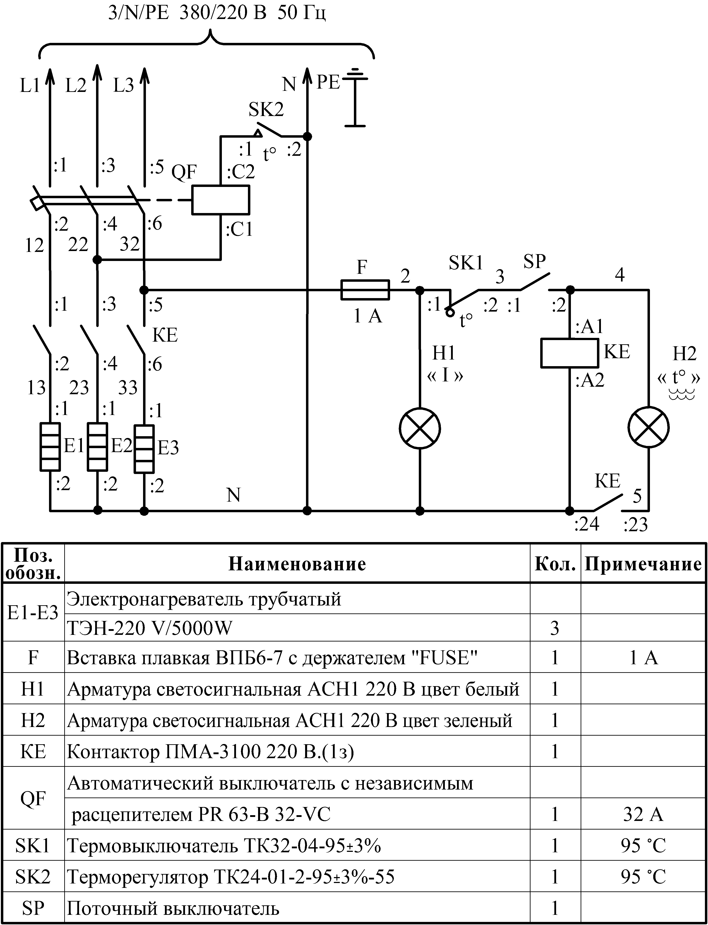

Рисунок 4- Схема электрическая принципиальная
10 ЭВПЗ-15 00.000РЭ

6 Подготовка к работе

6.1 Монтаж водонагревателя выполнять в следующей последовательности:
- снять облицовку, открутив четыре винта крепления облицовки на каркасе
(рисунок 1);
- произвести подтяжку гаек крепления крышки с ТЭН и гаек крепления
ТЭН с целью предотвращения течи воды в указанных местах;
- установить клапан безопасности и осадочный фильтр. Для удобства
установки фильтра выкрутить его пробку;
- закрепить водонагреватель на стене. Для крепления рекомендуется ис-
пользовать шурупы или крюки диаметром не менее 6 мм и длиной не менее
80 мм в комплекте с дюбелями. Отверстия в стене должны располагаться на од-
ном уровне. Подготовленное крепление должно выдерживать троекратный вес
наполненного водой водонагревателя. Водонагреватель должен располагаться на
негорючих или трудногорючих основаниях строительных конструкций.
Расстояние от водонагревателя до горючих материалов должно быть не ме-
нее 0,3 м;
- проверить и при необходимости подтянуть все резьбовые соединения
крепления проводов;
- присоединить трубопроводы к входу и выходу из водонагревателя. При-
соединение осуществляется на резьбе G ½. Трубопровод горячей воды может
быть соединен с несколькими точками потребления. Не рекомендуется подвод
холодной воды к смесителю осуществлять от трубопровода подвода воды к водо-
нагревателю, т.к. при уменьшении расхода воды через водонагреватель возмож-
но отключение нагрева. Подвод холодной воды к смесителю и водонагрева-
телю рекомендуется осуществлять автономно от линии подвода холодной воды с
сечением более Ду 15 (рисунок 5). На патрубок переливного клапана безопасно-
сти (рисунок 3) надеть трубку для отвода воды в случае открытия предохрани-
тельного клапана. Трубка должна быть устойчивой к воздействию температуры
до 100 °С с внутренним диаметром 8 мм и максимальной длиной 1,2 м. Необхо-
димо исключить возможность закупорки или загрязнения трубки;
Открыть вентиль на трубопроводе подачи холодной воды и проверить гер-
метичность всех соединений.
6.2 Подвод электроэнергии произвести пятижильным кабелем с медными
жилами сечением, не менее 6 мм².
Фазные провода подключить к верхним клеммам автоматического выклю-
чателя QF, нулевой рабочий – к зажиму N, защитный – к болту заземления
(рисунок 6).
Для отключения водонагревателя от электросети в стационарную проводку
установить разъединитель номинальным током не менее 32 А.
6.3 При наличии системы выравнивания (уравнивания) потенциалов под-
ключите к ней водонагреватель, подсоединив к болту 18 (рисунок 1) эквипо-
тенциальный провод.

ЭВПЗ-15 00.000РЭ 11

6.4 Контактные части болтов заземления должны быть зафиксированы от ослабления, иметь надежный контакт и не подвергаться коррозии.
6.5 Включить автоматический выключатель QF (рисунок 6), установить на место облицовку.
6.6 Монтаж водонагревателя должен производиться организациями, имею- щими лицензию на право выполнения работ с оборудованием данного класса или имеющими договор с изготовителем водонагревателя на сервисное обслужива- ние.

330 230

Горячаявода
 |  |  |  |  |  |  | 1 |  | 2
Ду15
Ду20min
 |  | 1500-2000
 |  |  |  |  |  |  |  | Хо |  |  |  |  |  |  |  |  | лоднаявода

1–клапанбезопасности;2–фильтросадочный.

Рисунок 5 – Схема крепления и подключения водонагревателя в водо-
проводную сеть

12 ЭВПЗ-15 00.000РЭ
550
400

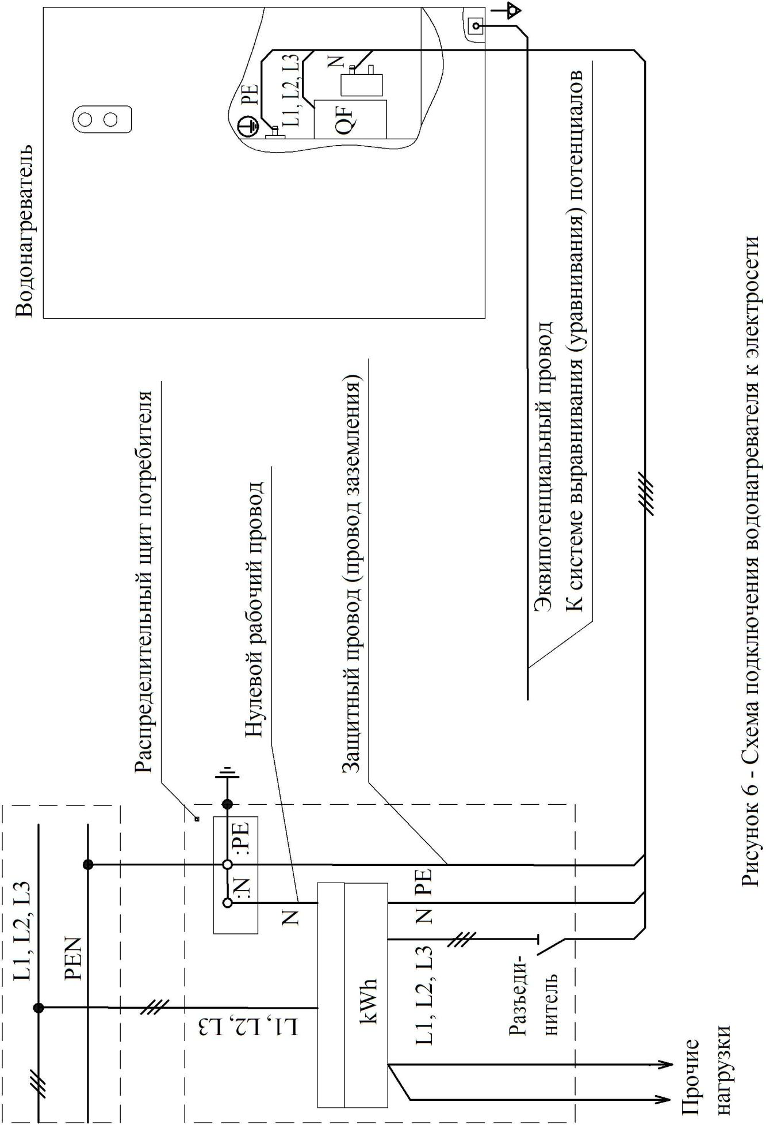

ЭВПЗ-15 00.000РЭ 13

7 Порядок работы

7.1 Откройте вентиль подачи холодной воды в водонагреватель и один из
вентилей отбора горячей воды из водонагревателя. Убедитесь, что из него течет
вода, и закройте вентиль отбора.
7.2 При помощи разъединителя в стационарной проводке подайте элек-
тропитание на водонагреватель при этом загорится индикатор светосигнальной
арматуры белого цвета. Откройте любой из вентилей отбора. При расходе воды
200 л/ч – 220 л/ч и более включится нагрев и загорится индикатор зеленого цвета. 7.3 Регулировкой расхода воды вентилем отбора установите требуемую
температуру горячей воды. Приблизительное значение температуры горячей во-
ды на выходе из водонагревателя при температуре поступающей холодной воды
10 ºС и разных расходах приведено в таблице 4.
Таблица 4

Расход воды через водо-  нагреватель, л/ч | 200 | 250 | 300 | 350 | 400 | 450 | 500
 | 75 | 60 | 55 | 50 | 45 | 40 | 35

Температура горячей воды на выходе из водонагрева- теля, ºС

7.4 При закрывании вентиля отбора и уменьшении расхода воды менее
200 л/ч нагрев воды автоматически отключается. Индикатор светосигнальной ар- матуры зелѐного цвета погаснет.
7.5 После окончания работы отключите электропитание водонагревателя разъединителем и закройте вентиль подачи холодной воды в водонагреватель.
7.6 Если существует возможность замерзания воды в водонагревателе, то для предотвращения выхода его из строя необходимо слить воду из резервуара и поточного выключателя водонагревателя, для этого необходимо:
- открутить пробки 5 (рисунок 1) на резервуаре;
- открутить пробку 8 (рисунок 2) на поточном выключателе.
Перед последующим включением водонагреватель необходимо выдержать при плюсовой температуре в течение не менее 6 часов.

14 ЭВПЗ-15 00.000РЭ

8 Техническое обслуживание

8.1 При эксплуатации водонагревателя ежедневно наблюдайте за отсут- ствием течей воды в местах соединений.
8.2 Проверяйте срабатывание предохранительного клапана каждые 14 дней. Для этого колпак 2 (рисунок 3) поверните вправо или влево, пока из переливного отверстия не потечет вода, затем поверните колпак в исходное положение (до- бейтесь прекращения течи).
8.3 Один раз в три месяца:
- проверьте состояние и крепление заземляющих проводников и зажимов токопроводящих проводников;
- очистите осадочный фильтр. Для этого закройте вентиль подачи холод- ной воды, отверните пробку отстойника фильтра и очистите фильтр от загрязне- ний.
8.4 В зависимости от жесткости воды, но не реже одного раза в 10 месяцев, очищайте резервуар водонагревателя и ТЭН от накипи.
Для этого отверните пробки 5 (рисунок 1). Когда вода сольется, заверните нижнюю пробку, а через верхнее отверстие заполните резервуар очищающим раствором (Антинакипин, Адипинка и т.п.). Вместимость резервуара 5,5 л. После выдержки в растворе промойте резервуар, открутив нижнюю пробку.
8.5 Наружную поверхность водонагревателя периодически протирайте мяг- кой хлопчатобумажной тканью, смоченной слабым содовым раствором или мыльной водой.
ВНИМАНИЕ: РАБОТЫ ПО ТЕХНИЧЕСКОМУ ОБСЛУЖИВАНИЮ
ПРОИЗВОДИТЬ ТОЛЬКО ПРИ ОТКЛЮЧЕННОМ ОТ ЭЛЕКТРОСЕТИ ВО-
ДОНАГРЕВАТЕЛЕ!
Не допускайте к техническому обслуживанию водонагревателя лиц, не ознакомленных с настоящим руководством по эксплуатации.

9 Правила хранения

9.1 Хранение водонагревателя должно осуществляться в закрытых помеще- ниях с естественной вентиляцией, где колебания температуры и влажности воз- духа существенно меньше, чем на открытом воздухе, при температуре воздуха от минус 10 ºС до плюс 40 ºС и относительной влажности не более 80 %.

ЭВПЗ-15 00.000РЭ 15
10 Возможные неисправности и методы их устранения
10.1 Возможные неисправности и методы их устранения приведены
в таблице 5
Таблица 5
Сработал автоматический выключатель или терморегу- лятор.
Найти неисправность и устранить причину срабаты- вания терморегулятора.
Включить автоматический выключатель.
Заменить светосигнальную
арматуру.
Найти и устранить неис-
правность и заменить плав-
кую вставку.
Заменить контактор.
Заменить трубчатые элек- тронагреватели.
Уменьшить расход воды.
Малый расход воды.
Засорен фильтр.
Неисправен поточный вы- ключатель.
Сработал термовыключа- тель.
Отрегулировать или заме-
нить поточный выключатель.
Отключение нагрева в про- цессе отбора воды.
Возможная неисправность | Вероятная причина | Метод устранения
Подано электропитание  - индикатор светосигналь-  ной арматуры белого цвета  не горит. | Перегорел индикатор свето- сигнальной арматуры.  Перегорела плавкая вставка
Индикатор светосигнальной арматуры зелѐного цвета го- рит, вода не нагревается. | Неисправен контактор.  Вышли из строя все  трубчатые электронагревате- ли.
Индикатор светосигнальной арматуры горит, температу- ра воды низкая. | Вышли из строя один или  два трубчатых электро-  нагревателя.  Поверхность трубчатых  электронагревателей покры- лась слоем накипи.  Большой расход воды. | Заменить неисправные труб- чатые электронагреватели.  Очистить трубчатые элек-  тронагреватели от накипи.
Индикатор светосигнальной арматуры белого цвета го-  рит, зелѐного цвета не горит, вода не нагревается. |  | Увеличить расход воды.  Очистить фильтр.  Отрегулировать поточный  выключатель.  Найти и устранить неис-  правность. Включить термо- выключатель.
Расхода воды через водо-  нагреватель нет, индикатор светосигнальной арматуры зелѐного цвета горит:  - вода нагревается до темпе- ратуры срабатывания термо- выключателя или терморе-  гулятора. | Неисправен поточный вы- ключатель.  Неисправен контактор. | Заменить контактор.
 | Уменьшение расхода воды через водонагреватель.  Разрегулирован поточный выключатель.  На вход водонагревателя по- дана горячая или подогретая вода, сработал термовыклю-  чатель. | Увеличить расход воды  Отрегулировать или заме-  нить поточный выключатель. Включить термовыключа-  тель, подать на вход холод-  ную воду.
16 ЭВПЗ-15 00.000РЭ
10.2 При срабатывании термовыключателя необходимо:
- разъединителем в стационарной проводке отключить водонагреватель от электросети;
- охладить воду в резервуаре, открыв вентиль отбора горячей воды на
1-2 мин;
- выявить и устранить причину срабатывания;
- привести термовыключатель в рабочее состояние, нажав кнопку на его корпусе.
10.3 При срабатывании предохранительного клапана необходимо:
- открыть вентиль отбора горячей воды;
- закрыть вентиль подачи холодной воды;
- разъединителем в стационарной проводке отключить водонагреватель от электросети;
- выявить и устранить причину срабатывания.
11 Гарантии изготовителя

Изготовитель гарантирует нормальную работу водонагревателя при усло- вии соблюдения правил хранения, монтажа, эксплуатации и технического обслу- живания согласно настоящему руководству по эксплуатации. Гарантийный срок – 12 месяцев со дня продажи потребителю, но не более 24 месяцев со дня изготов- ления.
В течение гарантийного срока организации по гарантийному ремонту и сервисному обслуживанию (перечень организаций прилагается к руководству по эксплуатации) или изготовитель безвозмездно проводят ремонт водонагревателя. Заполнение гарантийного талона (приложение А) с отметкой даты продажи обя-
зательно. При отсутствии даты продажи и штампа предприятия торговли гаран- тийный срок исчисляется с даты изготовления водонагревателя.
Претензии изготовителем не принимаются:
- по комплектности водонагревателя;
ВНИМАНИЕ: ПРОВЕРЯЙТЕ КОМПЛЕКТНОСТЬ ВОДОНАГРЕВАТЕЛЯ ПРИ
ПОКУПКЕ ЕГО В МАГАЗИНЕ.
- при нарушении условий хранения, монтажа и эксплуатации;
- в случае установки и ремонта водонагревателя лицами, не имеющими на это соответствующего разрешения;
- при нарушении сроков технического обслуживания, установленных настоящим руководством.
После истечения срока службы возможно дальнейшее использование во- донагревателя после проведения ревизии его технического состояния и замены изношенных деталей и комплектующих изделий специалистами ремонтного предприятия.
При невыполнении указанного выше не гарантируется безопасная работа водонагревателя, возможен частый выход его из строя и неэффективная работа.
Порядок возврата дефектного изделия:
- дефектное изделие принимается на замену только комплектным;
- при отсутствии царапин, сколов и других дефектов внешнего вида, обу- словленных эксплуатацией изделия потребителем.
ЭВПЗ-15 00.000РЭ 17
12 Свидетельство о приемке и продаже

Электроводонагреватель проточный закрытый ЭВПЗ-15 № _______________ соответствует требованиям ТУ РБ 14478107.007-94 "Электроводонагреватель
проточный закрытый ЭВПЗ-15" и признан годным для эксплуатации.
Дата изготовления _____________
Штамп ОТК

Продан ____________________________________________________ наименование предприятия торговли

Дата продажи ______________________________________________ подпись

М.П.

18 ЭВПЗ-15 00.000РЭ
Приложение А

Открытое акционерное общество
"Гродненский завод торгового машиностроения"
230023, Республика Беларусь, г. Гродно,
ул. Тимирязева, 16
ТАЛОН НА ГАРАНТИЙНЫЙ РЕМОНТ
1 Электроводонагреватель ЭВПЗ-15

№_________________ ___________________ месяц, год выпуска
Штамп ОТК

2 __________________________________________
дата продажи (поставки) изделия продавцом (поставщиком) _________________ М.П. подпись

3 __________________________________________
дата ввода изделия в эксплуатацию
_________________ М.П. подпись

Выполнены работы __________________________ ___________________________________________ ___________________________________________ ___________________________________________ ___________________________________________

Исполнитель Владелец
________________ __________________ фамилия, имя, отчество подпись

___________________________________________________________________ наименование предприятия, выполнившего ремонт
________________________________________________ и его адрес
М.П.

________________________________________________
должность и подпись руководителя предприятия, выполнившего ремонт

ЭВПЗ-15 00.000РЭ 19
Корешок талона
на гарантийный ремонт электроводонагревателя ЭВПЗ-15
Изъят "___"___________ 20 г. Выполнены работы ________________________ Исполнитель_____________ ________________________________________ подпись ________________________________________
М.П.
---------------------------------------------------------------------------------------------------------
Линия отреза

